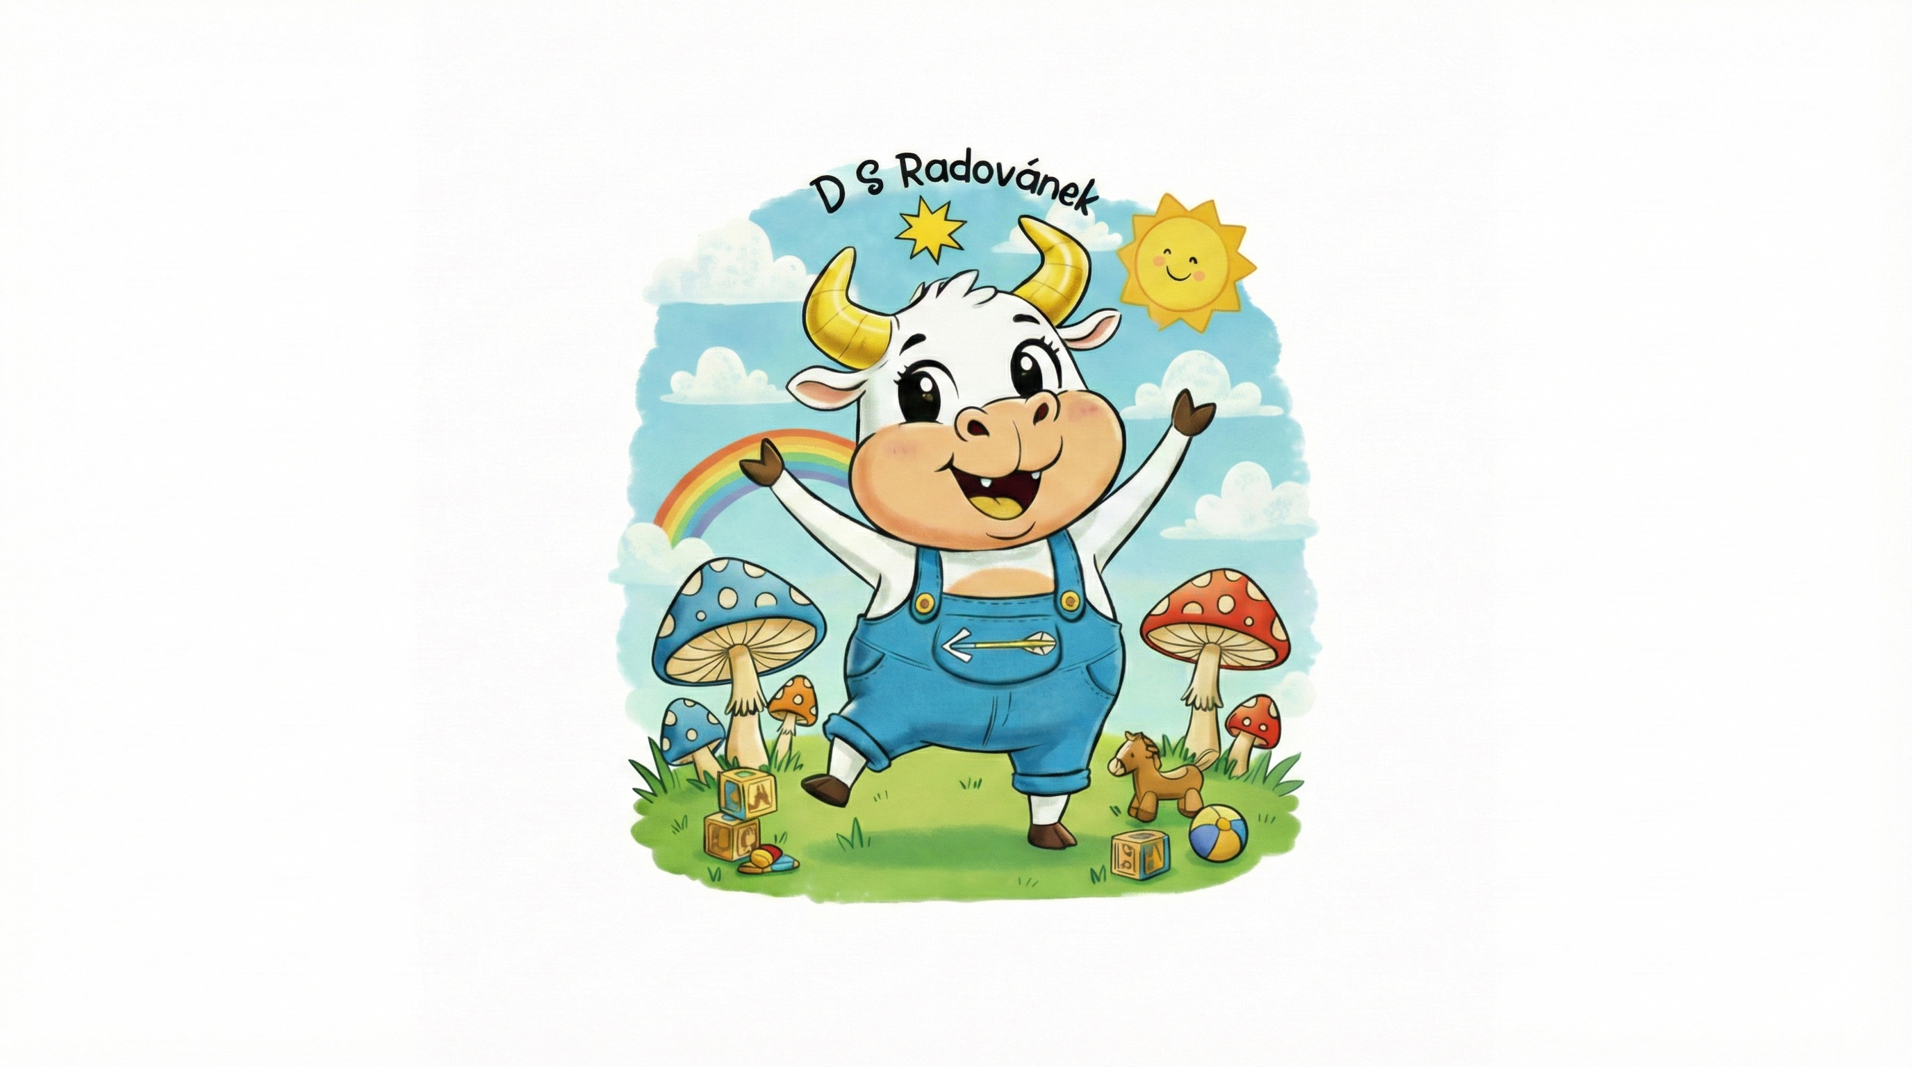
JÍDELNÍČEK DS Radovánek
Období: 12. 1. – 16. 1. 2026

- Pondělí

  - Přesnídávka:
Toustový chléb, pomazánka s pažitkou, jablko, ovocný čaj s citronem
  - Oběd:
Polévka: hovězí nudlová
Hlavní chod: přírodní kuřecí prsíčko, šťouchané brambory, kyselá okurka
  - Svačina:
Rohlík, budapešťská pomazánka, paprika, mléko

- Úterý

  - Přesnídávka:
Krupicová kaše, hruška, ovocný čaj s citronem
  - Oběd:
Polévka: krémová cibulačka
Hlavní chod: labužnické rizoto se sýrem, kyselá okurka
  - Svačina:
Chléb, cizrnová pomazánka, mrkev, mléko

- Středa

  - Přesnídávka:
Houska, vaječná pomazánka, okurka, ovocný čaj s citronem
  - Oběd:
Polévka: hrstková
Hlavní chod: dukátové buchtičky s vanilkovým šodó
  - Svačina:
Pšenično-žitný chléb s bylinkovým máslem, mandarinka, mléko¨

- Čtvrtek

  - Přesnídávka:
Chléb, tuňáková pomazánka, cherry rajče, ovocný čaj s citronem
  - Oběd:
Polévka: frankfurtská
Hlavní chod: rajská omáčka, těstoviny
  - Svačina:
Kaiserka, karotková pomazánka, banán, mléko

- Pátek

  - Přesnídávka:
Chléb, máslo, marmeláda, hroznové víno, ovocný čaj s citronem
  - Oběd:
Polévka: hovězí s játrovou rýží
Hlavní chod: svíčková na smetaně, houskový knedlík
  - Svačina:
Hankovcův rohlík, zeleninová pomazánka, okurka, mléko

- Pitný režim: voda, ovocný čaj, mléko – zajištěn po celý den.
Změna jídelníčku vyhrazena.

